Фамилия____________________________
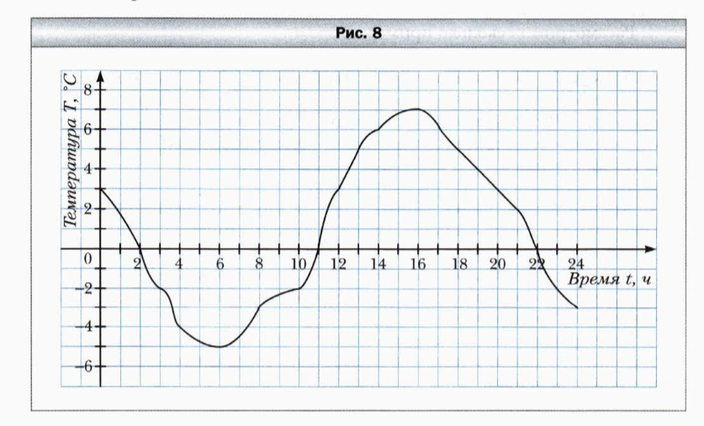

Вопрос | Ответ | + или  -
1
2
3
4
5
6
7

Фамилия____________________________

Вопрос | Ответ | + или  -
1
2
3
4
5
6
7

